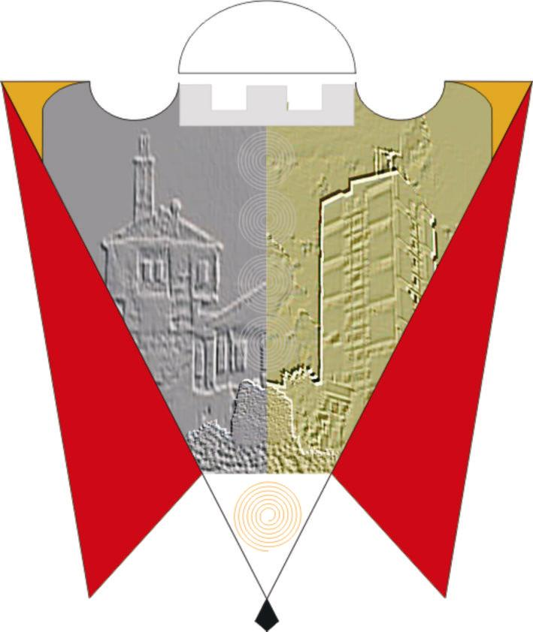

REPUBLIKA E KOSOVËS
REPUBLIKA KOSOVA/REPUBLIC OF KOSOVO

KOMUNA E GJILANIT
OPŠTINA GNJILANE/MUNICIPAL GJILAN/GILAN BELEDIYESI

DREJTORIA PËR BUXHET DHE FINANCA

RAPORTI I PUNËS

01.01.-30.06.2020

Për: Lutfi Haziri Kryetar i Komunës së Gjilanit

Nga:Zijadin Maliqi- Drejtor i Drejtorisë për Buxhet dhe Financa

Lënda: Raporti i punës 01.01.2020deri 30.06.2020

Drejtoria për Buxhet dhe Financa gjatë periudhes nëntë mujore ka kryer këto punë:
*Pasqyrat vjetore 2019 për MF,
*Raportin final financiar 2019 për Kuvend ,
*Raportin financiar tremujorit të parë për Kuvend
*Kordinimin e punëve mes Komunës së Gjilanit dhe Zyrës kombëtare të auditimit
*Kornizën afatmesme buxhetore 2021-2023
*Shpërndarja e mjeteve të bartura nga viti 2019
*Formimi i dokumentacioni për kode të projekteve dhe alokimin e tyre nga MF
*Analiza e alokimeve buxhetore si p.sh. raporti i alokimeve per Paga&Meditje ,Mallra&Sherbime, Komunali, Investime Kapitale dhe Subvencione.
*Kemi punua nënalokimet mujore për Paga&Meditje ,Mallra&Sherbime dhe Komunali për qerdhet,arsimin fillor dhe të mesëm (analitikë për gjdo qerdhe,konvikt dhe shkollë).
*Analiza e Paga&Meditje për të gjitha programet buxhetore.
*Formimin e dokumentacionit nga participimet dhe donacionet per rritje të buxhetit dhe alokimin e mjeteve.
*Bashkëpunimi i ngushtë me auditoret si të mbrendshëm ashtu edhe të jashtëm
*Pranimi i të gjitha raporteve të të hyrave nga BQK
*Përpunimi i të gjitha të hyrat sipas kodeve dhe drejtorive.
*Rexhistrimi i te gjitha te hyrat në akces.
*Rexhistrimi i të gjitha te hyrave dhe shpenzimeve në SIMFK.
*Përgadisim për të gjitha drejtoritë informata mujore si pë hyra ashtu edhe për shpenzime
*Bëjmë barazime ditore me BQK dhe bankat komerciale.
*Barazime mujore me MF-Thesar
*Barazime tre mujore me MF ,zyren e alokimeve.
*Përgaditim në baza ditore raporte per te hyrat per secilen drejtori.
*Përgadisim UNIREF-at per të gjitha faturat e drejtorive
*Mbajmë evidencë analitike për çdo llojë të hyre .
*Mbajmë evidencë analitike për të gjitha shpenzimet.
*Shtypim listat e pagave të dërguara nga Menaxheri i zyrës Personelit i dergojmë për verifikim nga drejtoret përgjegjës dhe nënshkruhen nga sherbyesit civil me perjashtim Drejtorisë së Arsimit dhe Shëndetsisë të cillët i kryejnë vet.
*Gjat kësaj periudhe kemi:
-Lëndë të zotuara 2350
-Lëndë të shpenzuara 2280
-Lëndë të qertifikuara dhe arkivuara 2274
*Kemi bërë shpërndarjen e faturave të Tatimit në Pronë (23500 fatura)
*Gjatë punës vjetore bëjmë shtypen e faturave të Tatimit në Pronë me kerkesë të tatimpaguesve dhe lëshojmë vertetime të ndryshme .
*Janë rexhistruar 285 objekte të reja.
*Janë verifikuar afro 1195 objekte ekzistuese
*Në këtë periudhë kemi pranuar dhe shqyrtuar të gjitha ankesa e qytetarëve
*Përcjellim regjistrimin dhe transferet e inventarit

Për periudhen gjashtë mujore(6) kemi këtë gjendje të të hyrave dhe shpenzimeve në DBF.:

Të hyrat e Tatimit në Pronë
 | Planifikimi 2020 | Realizimi I të hyrave Janar-qershor 2019 | Realizimi I të hyrave Janar qershor 2020 | Krahasimi mes realizimit 2019 dhe 2020 | % në mes planifikimit dhe realizimit 2019
Të hyrat nga tatimi në Pronë | 2.035.561,00€ | 773.051,45€ | 533.315,14€ | 68,99 | 33.14

Drejtoria për Buxhet dhe Financa ka shpenzuar:
-Pagat 87.617,41€
-Mallra dhe shërbime 16.992,10€
-Shpenzime komunale 2.250,03€
Gjithsej shpenzimet: 106.859,54€

